Tarea 5 Desarrollo de interfaces.

JavaHelp

- introducción.
En esta tarea he desarrollado un sistema de ayuda completo para la aplicación de gestión de pádel que hemos ido creando durante las actividades de la asignatura. El objetivo ha sido integrar un ayuda profesional utilizando la librería JavaHelp 2.0, permitiendo al usuario consultar manuales mediante al tecla F1 (ayuda contextual) o a través del menú de la aplicación.
- preparación de los archivos necesarios.
Lo primero que hice fue descargar la librería javahelp2_0_05.zip y añadir el archivo jhall.jar a las librerías de mi proyecto en NetBeans para poder utilizar las clases necesarias como HelpSet y HelpBroker.
He creado una carpeta raíz llamada help y, dentro de ella, una subcarpeta HTML para organizar los archivos de la siguiente manera:
- archivos de configuración: helpset.hs, map_file.jhm, toc.xml e indicie.xml
- contenidos: archivos HTML para cada ventana
- una carpeta de imágenes para recursos de los archivos HTML.
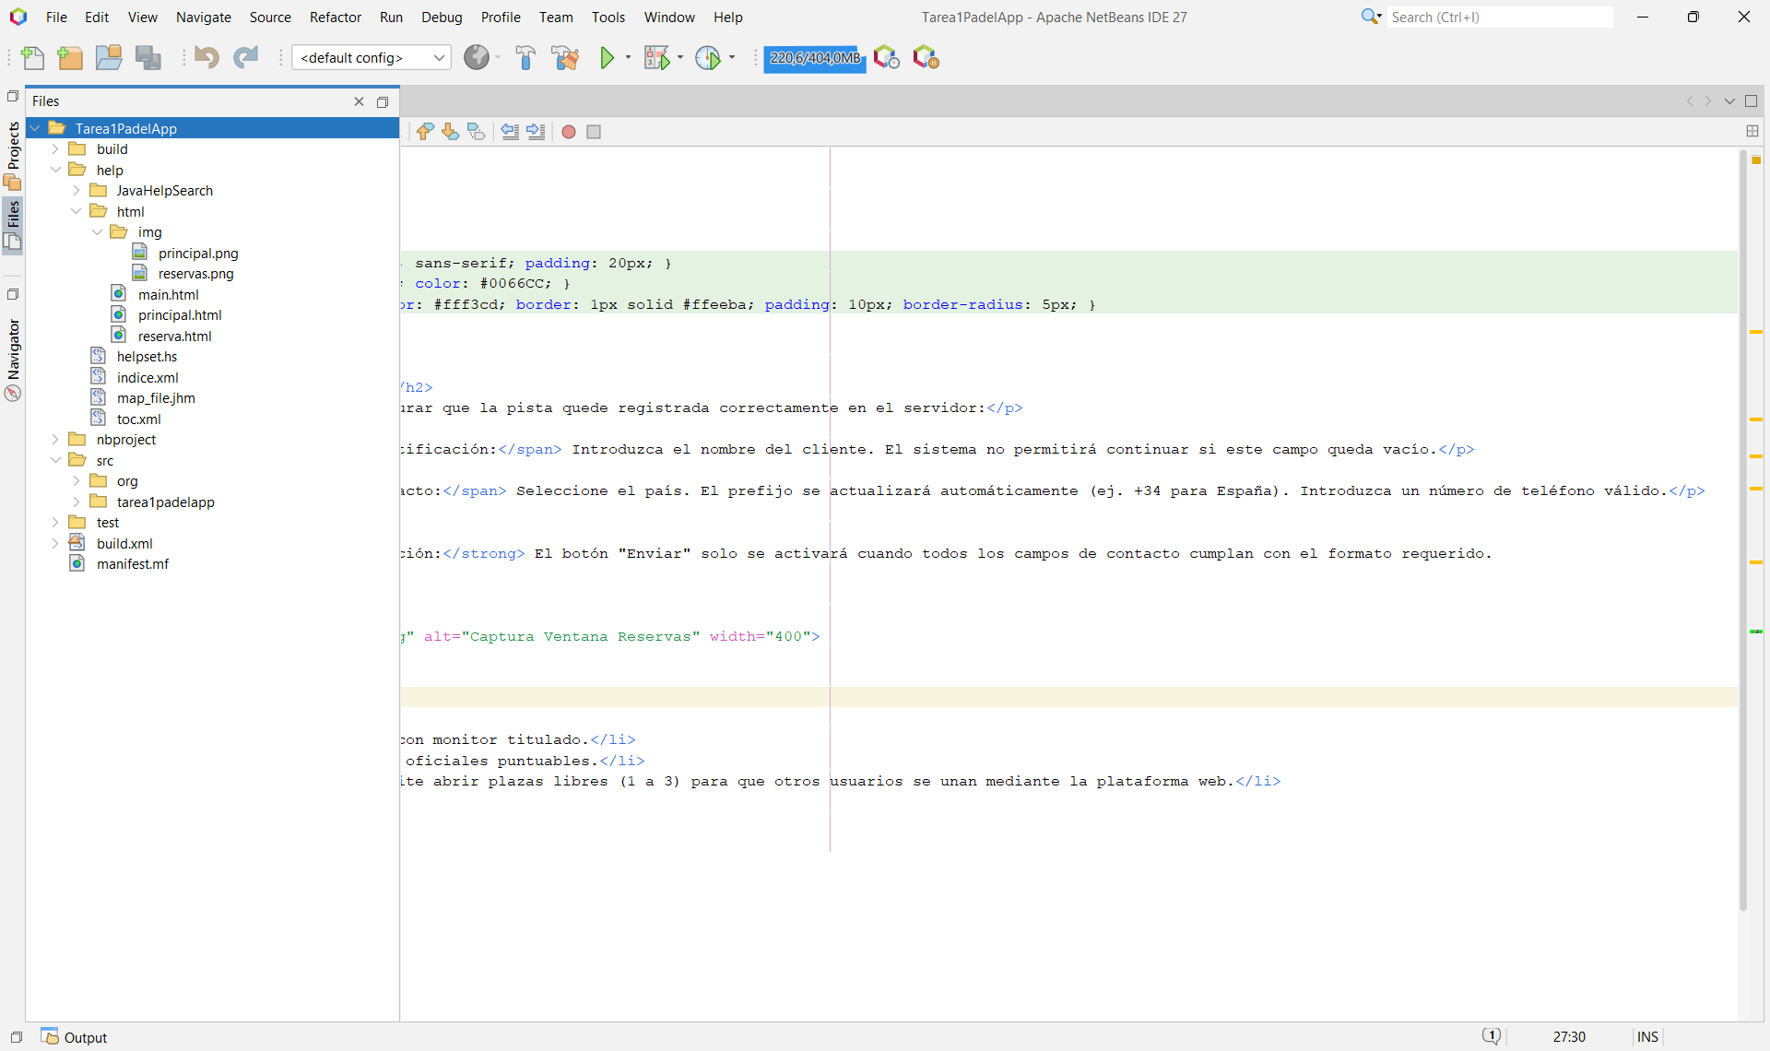
- creación de contenidos HTML
He redactado tres páginas de ayuda con formato profesional y estilos CSS para que la experiencia del usuario sea clara:
- main.html: bienvenida general
- principal.html: guía de la ventana de inicio
- reserva.html: instrucciones detalladas para rellenar el formulario.

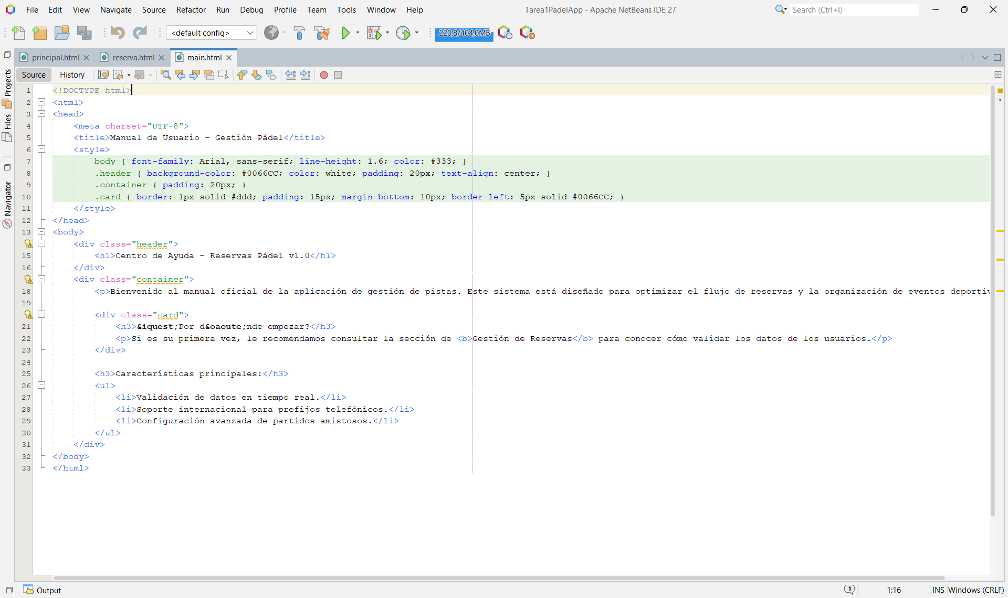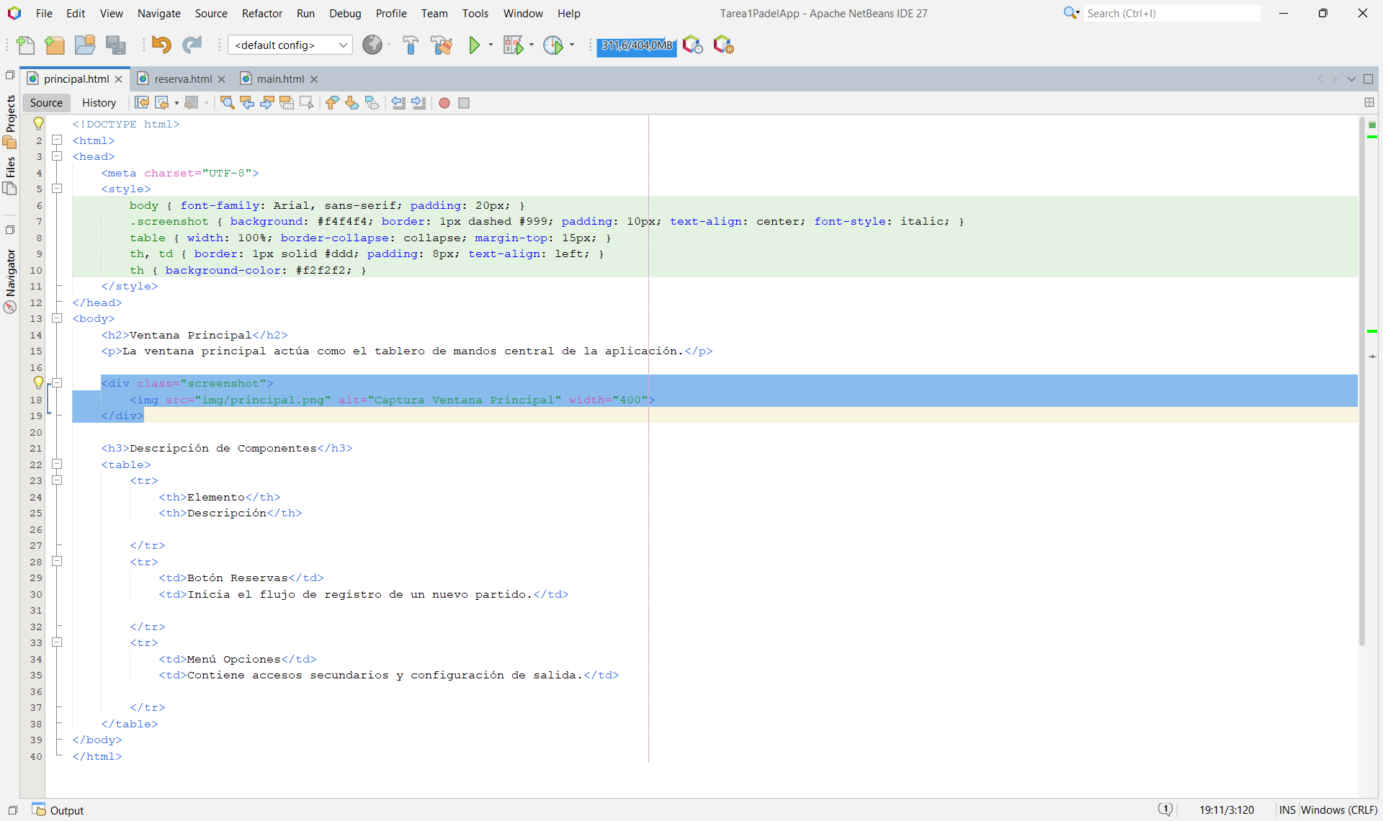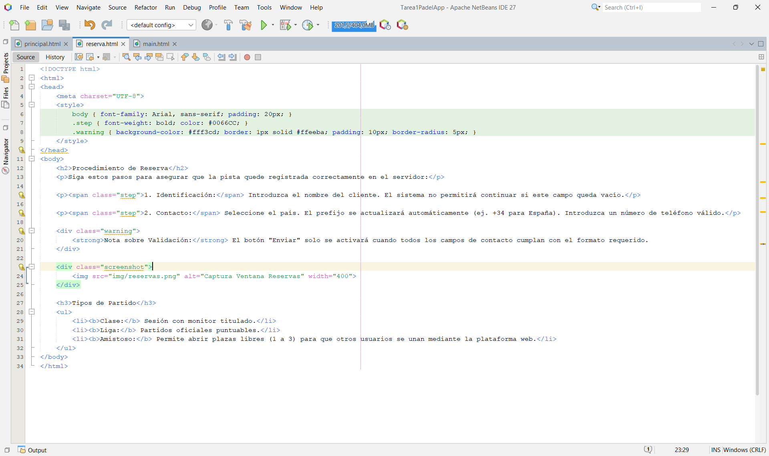
- configuración del sistema (xml(.
Para que JavaHelp funcione, he configurado los siguientes archivos:
- Archivo Mapa (map_file.jhm): asocié los IDs (como ventana_principal) con las rutas de los archivos HTML.
- Tabla de contenidos (toc.xml): diseñé el árbol de navegación. Tuve especial cuidado con la codificación de caracteres para que las tildes y la ñ se visualizaran correctamente utilizando entidades HTML
- Índice (índice.xml): creé una lista de términos clave para búsquedas rápidas.
- HelpSet (helpset.sh): el archivo principal que uno todo y define las pestañas de contenidos, índice y buscar.

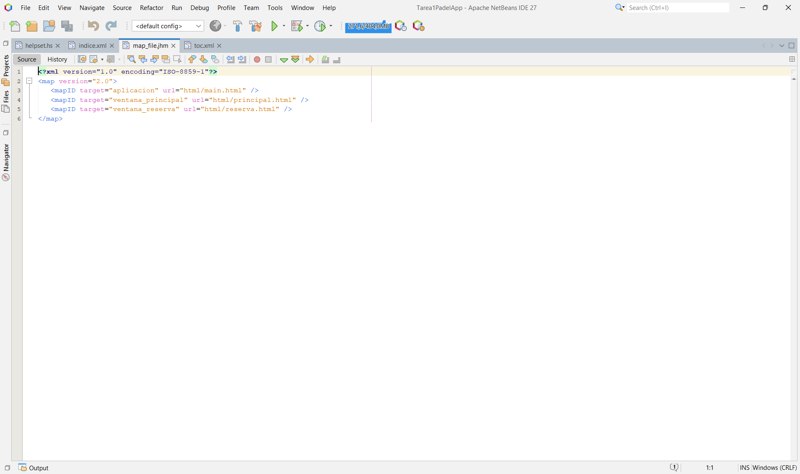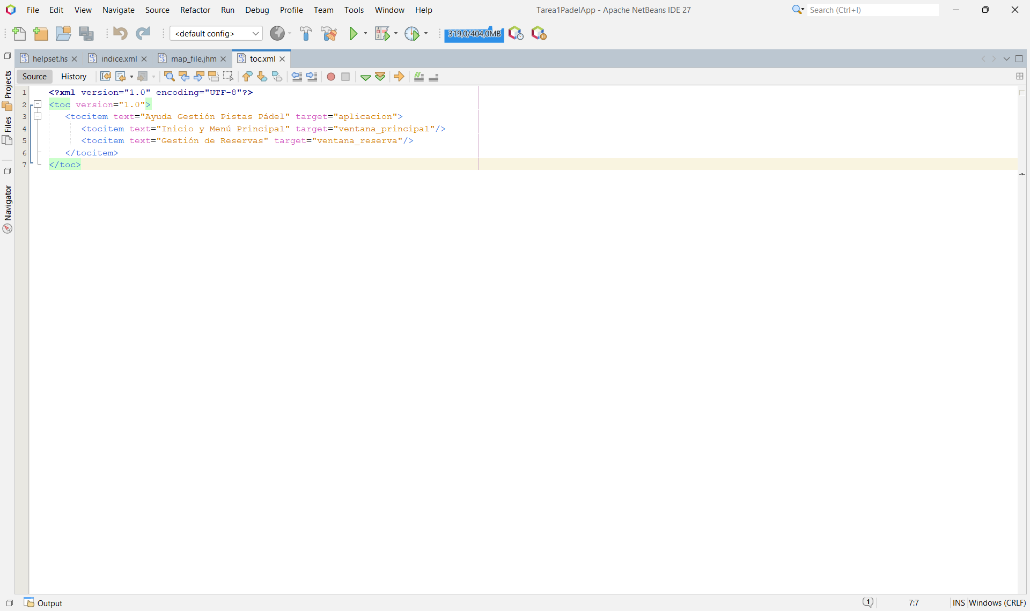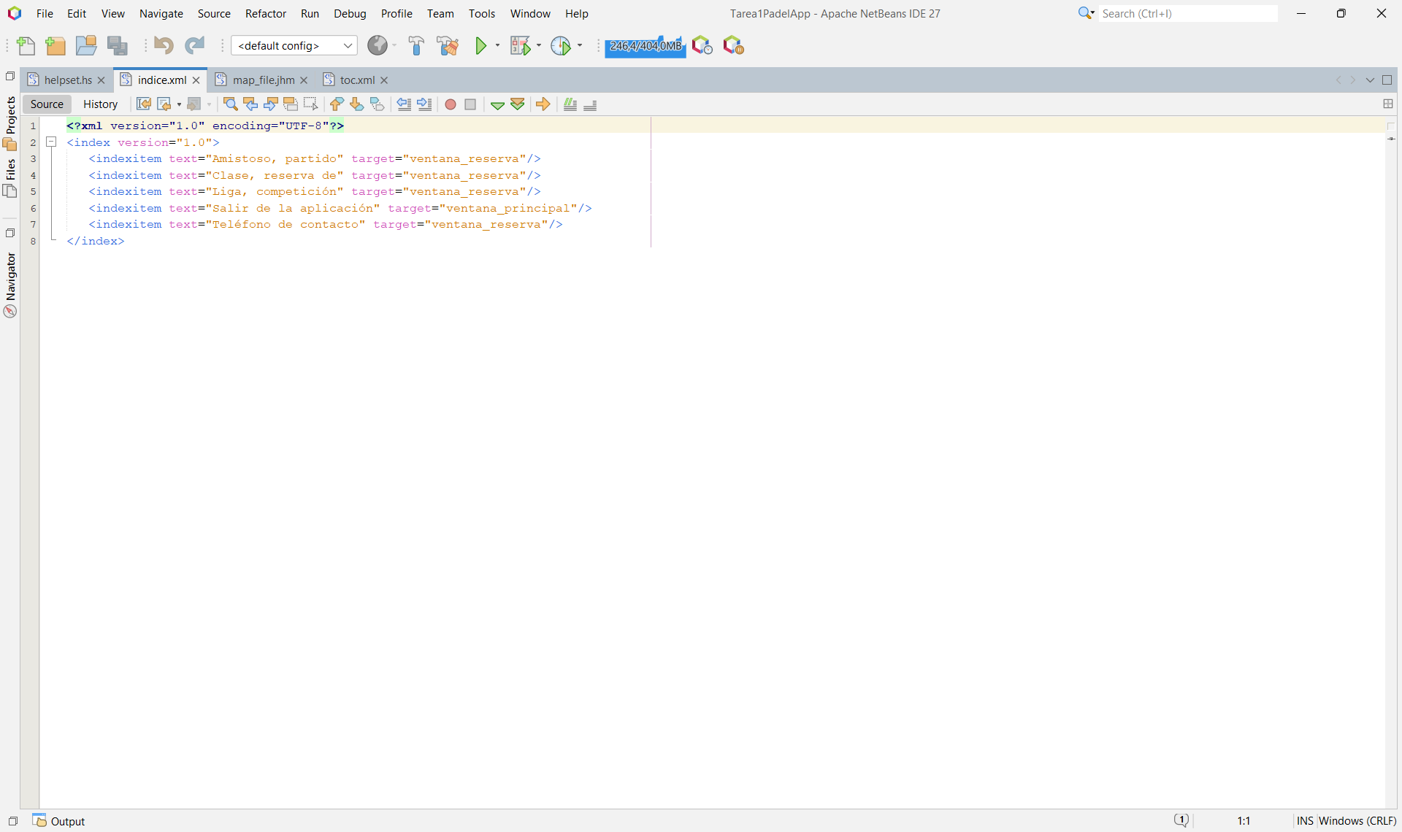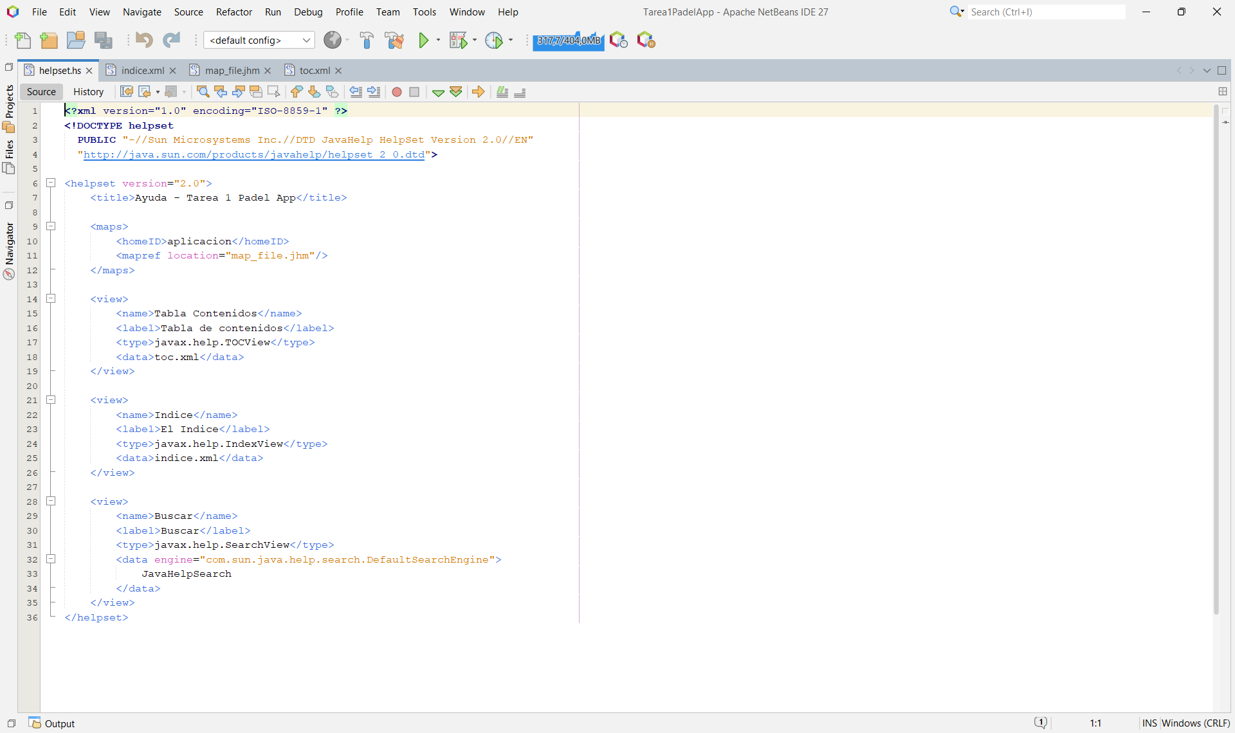

- implementación de la búsqueda.
Para habilitar la pestaña de búsqueda, utilicé la herramienta jhindexer. Ejecuté el comando desde la terminal para analizar la carpeta HTML y generar automáticamente la carpeta JavaHelpSearch.
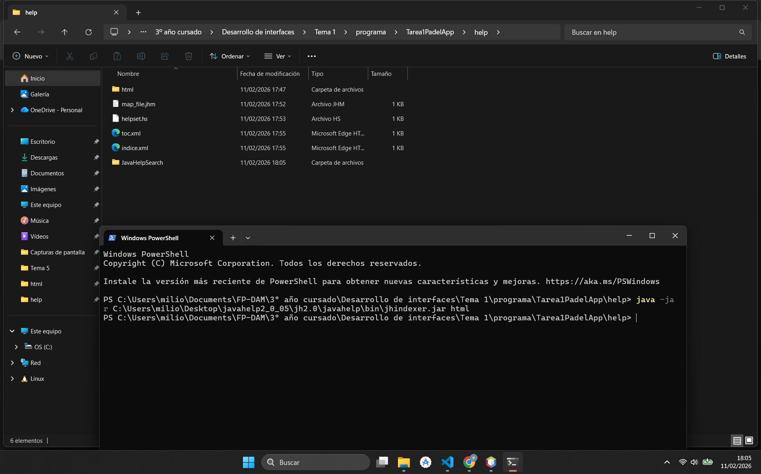

- integración en el código java.
He modificado el código de mi aplicación para conectar la interfaz con la ayuda:
- Ayuda contextual (F1): utilicé hb.enableHelpKey en la VentanaPrincipal y en el DialogoReserva. De esta forma, si el usuario tiene dudas en una ventana concreta, al pulsar F1 se abre exactamente la página que necesita.
- Menú ayuda: implemente un JMenuItem en la barra superior. Usé la calase CSH.DisplayHelpFromSource para que la ventana de ayuda se abra de forma activa al hacer clic.
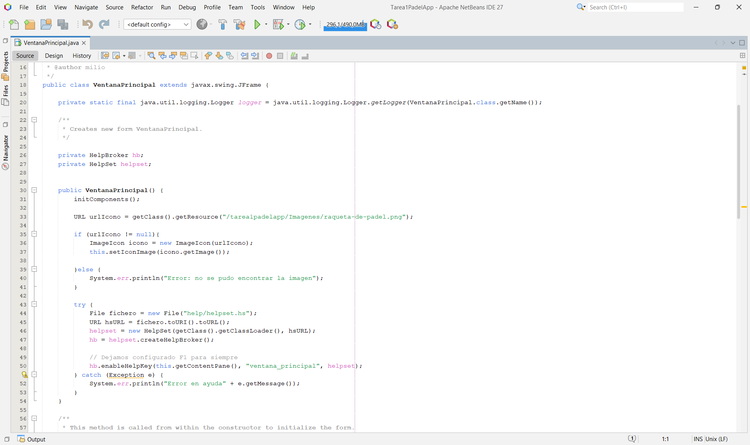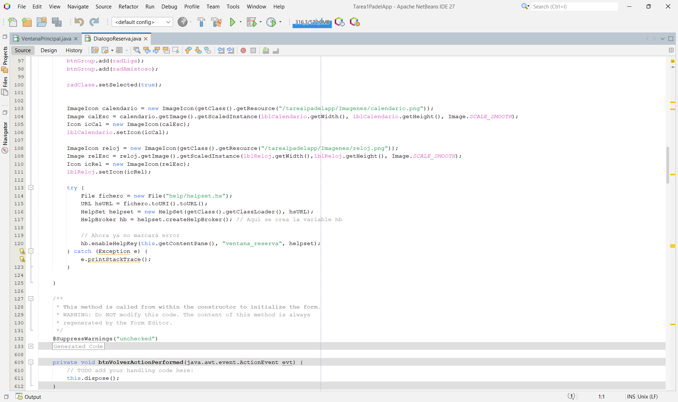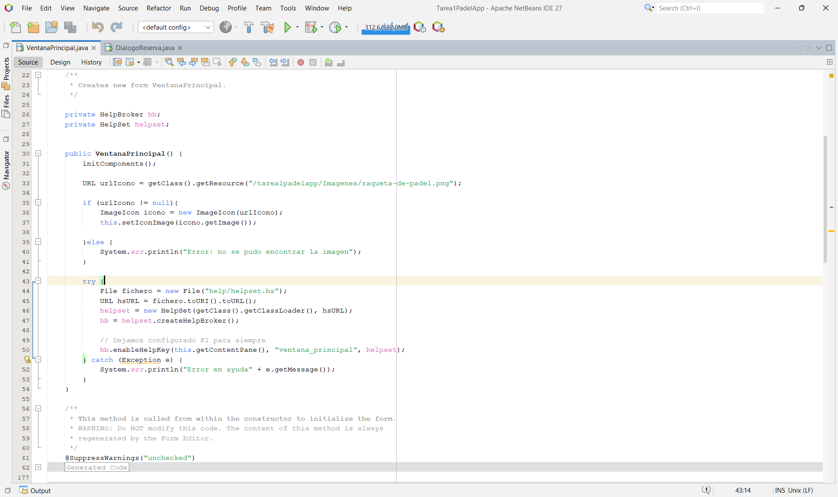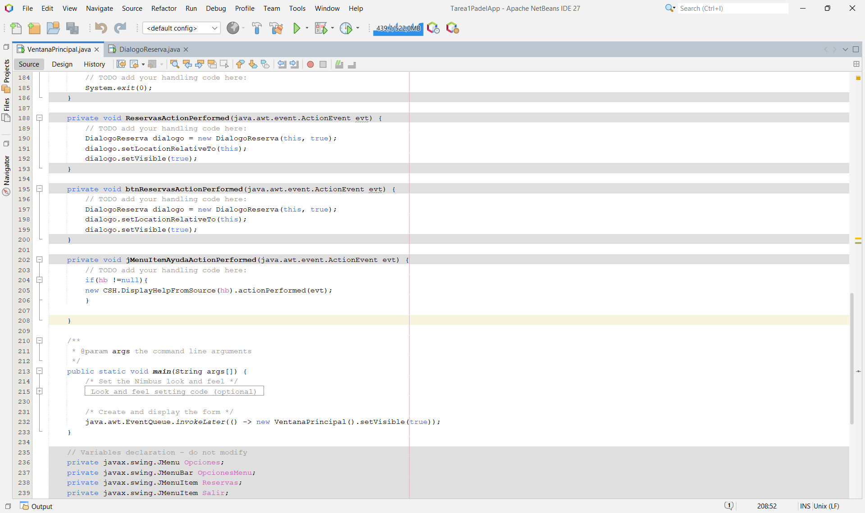

- resultado final.
He verificado que el sistema de ayuda funcione de todas las formas habilitadas y funciona correctamente abriéndose y viendo las imágenes bien y la navegación.

